

微机原理及接口技术

实验报告

院（系） 电子工程学院

专 业 微电子科学与工程

学生姓名  **刘登权**

学生学号  **1803821505**

指导教师  **刘炳甫**

课程编号  **030010153**

课程学分  **1.0**

|  |  |
| --- | --- |
| 教  师  评  语 | 教师签名：  日期： |
| 成  绩  评  定 |  |
| 备  注 |  |

实验一 基本I/O应用

1. 实验功能

本实例利用8086微处理器和相关外围芯片构造I/O译码电路，并存成部件组，以便以后使用。同时根据读取的开关K0的状态，控制发光二极管LED0-LED7按一定的规律发光。

当外部按键下，LED灯全亮；当无按键按下时，16盏LED先轮流点亮一盏灯再交替闪烁。

1. 实验电路元件清单

8086MCU、74LS245八路同相三态双向总线接收器、74LS373三态输出的八D型透明锁存器、74LS02与非门、74154四-十六译码器、74273八D型触发器（带清除端）、4078八输入与非门、NOT非门、发光二极管、电阻、开关。

1. 实验原理及过程
2. 总体电路图如图3.1.1和图3.1.2

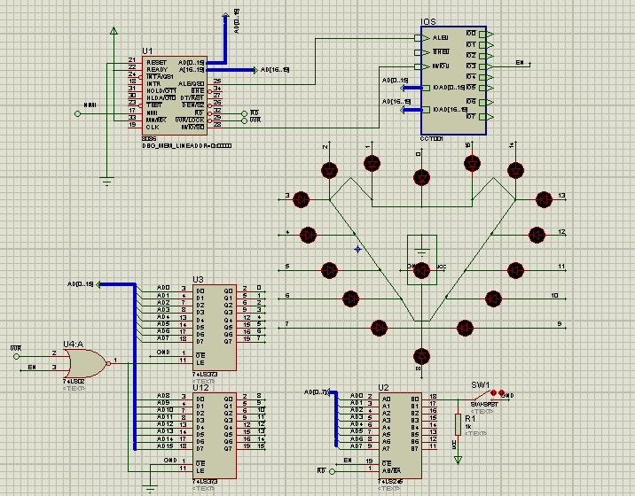

图3.1.1顶层电路

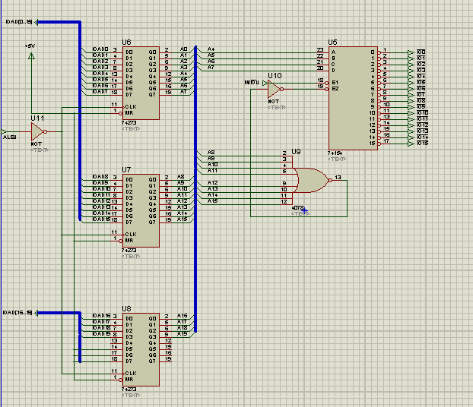

图3.1.2底层电路

1. 设计方法

2.1译码电路的地址计算

此次译码电路的地址为0030H，即：0000 0000 0011 0000B，因74273为D触发器带有记忆功能，当74273芯片MR端为高电平，CLK端输入上升沿时，此输出跟随输入的变化相同，又因74273输出端的Q4-Q7（0011）连接到74154译码器的输入端，故74154译码器输出IO3（低电平有效，其它引脚输出高电平）。用此信号输入到其它芯片的片选端（片选低电平有效）使其芯片正常工作。

2.2检测开关

此次实验的检测开关连接到74LS245的B0端，低电平有效。检测电路如图3.2.2.2

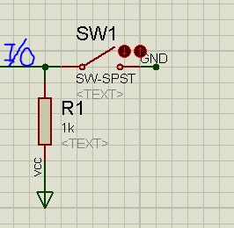

图3.2.2.2按键检测电路

2.3显示电路

显示电路采用LED发光二极管，其电路图如图3.2.2.3

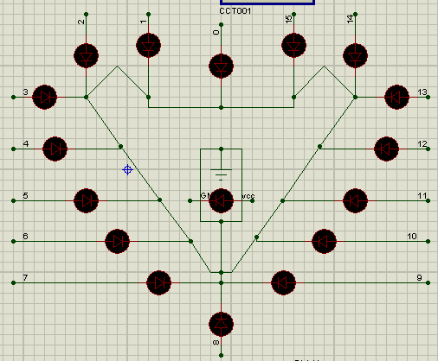

图3.2.2.3显示电路

3、程序流程图

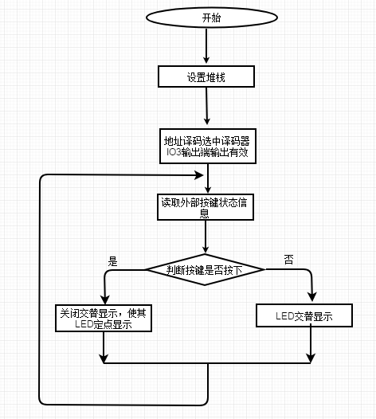

图3.3程序设计思路流程图

4、程序代码

程序源码见附件。

5、仿真结果

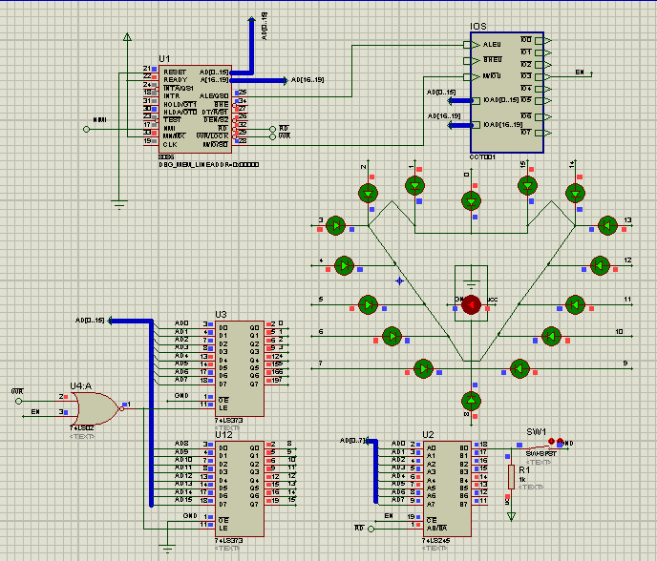

图3.5.1按键按下时的仿真图

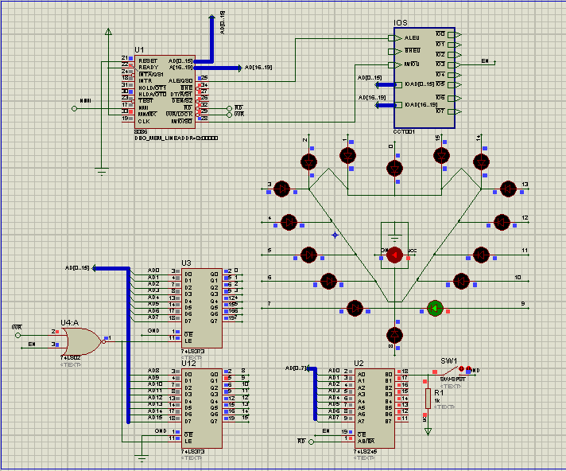

图3.5.2无按键按下时的仿真图

附件

;定义堆栈段

stack segment

dw 10 dup(?)

stack ends

;定义代码段

code segment

assume ss:stack

;程序开始

START:

mov ax,stack

mov ss,ax

mov sp,800;程序设定

mov BX,0aaaaH

L: mov DX,030H;地址译码

in AL,DX ;读取外部按键状态

test AL,1 ;测试，用于判断按键是否按下

jz M ;按键按下，跳转

not BX

;点灯程序

N: mov AX,BX

mov DX,030H

out DX,AX

PUSH BX;压入堆栈，用于保护数据

;delay:

; mov cx,02h

; loop delay

MOV BX,0001H

mov cx,0fh

E: mov AX,BX

mov DX,030H

out DX,AX

ROL BX,1;循环左移

LOOP E;CX!=0

M: mov BX,0ffffh

mov AX,BX

mov DX,030H

out DX,AX

; POP BX

;M: mov AX,BX

; mov DX,030H

; out DX,AX

POP BX

jmp L

code ends

end START

1. 遇到的问题及解决方法

实验二 定时/计数器8253的应用

一、实验功能（10分）

自行设计

正文（宋体五号、单倍行距）

二、实验原理及过程（60分）

1. 电路图
2. 程序代码
3. 程序流程图
4. 仿真结果

三、遇到的问题及解决方法（30分）

实验三 并行接口芯片8255A的应用

一、实验功能（10分）

自行设计

正文（宋体五号、单倍行距）

二、实验原理及过程（60分）

1. 电路图
2. 程序代码
3. 程序流程图
4. 仿真结果

三、遇到的问题及解决方法（30分）

实验四 中断应用-8259A芯片的使用

一、实验功能（10分）

自行设计

正文（宋体五号、单倍行距）

二、实验原理及过程（60分）

1. 电路图
2. 程序代码
3. 程序流程图
4. 仿真结果

三、遇到的问题及解决方法（30分）

实验五 串行接口芯片8251A的应用

一、实验功能（10分）

自行设计

正文（宋体五号、单倍行距）

二、实验原理及过程（60分）

1. 电路图
2. 程序代码
3. 程序流程图
4. 仿真结果

三、遇到的问题及解决方法（30分）

实验六 模数转换芯片ADC0808的使用

一、实验功能（10分）

自行设计

正文（宋体五号、单倍行距）

二、实验原理及过程（60分）

1. 电路图
2. 程序代码
3. 程序流程图
4. 仿真结果

三、遇到的问题及解决方法（30分）

实验七 综合设计--电压报警器

一、实验功能（10分）

自行设计

正文（宋体五号、单倍行距）

二、实验原理及过程（60分）

1. 电路图
2. 程序代码
3. 程序流程图
4. 仿真结果

三、遇到的问题及解决方法（30分）